Resource: Animals in the Bible
Animals in the Bible © United Bible Societies, 2025. Adapted from: All Creatures Great and Small: Living Things in the Bible, by Edward R. Hope © 2005 United Bible Societies. This work is licensed under Creative Commons Attribution-ShareAlike 4.0 International (https://creativecommons.org/licenses/by-sa/4.0/).

Animals in the Bible

標題：北非狷羚（麅子）（bubal hartebeest [roe deer]）

2.7 標題：北非狷羚（麅子）（bubal hartebeest [roe deer]）

經文出處Hebrew 來：יַחְמוּר (音譯：yachmur)DEU 14:5, 1KI 5:3

討論
北非狷羚 (Pixabay)雖然大多數英文譯本（RSV 、NEB 、JB 、NIV 、REB 、NAB ）均譯作"roebuck"（「雄麅子」），但許多聖經動物學家反對這種譯法。他們認為：麅子在聖經時期雖然相當常見，一年裡有部分時間是獨自或成對生活，但卻並不是群居的動物；牠們極其膽小，生活在茂密的灌木叢中，很少出來，所以很難捕獲。甚至在牠們棲息的地區，也難得看見牠們。因此有人指出，1KI 4:23 記載每天都有大量的麅子擺在所羅門的餐桌上幾乎是不可能的。然而，也有學者認為，打獵捕獲麅子雖然困難，但是設陷阱誘捕就比較容易。
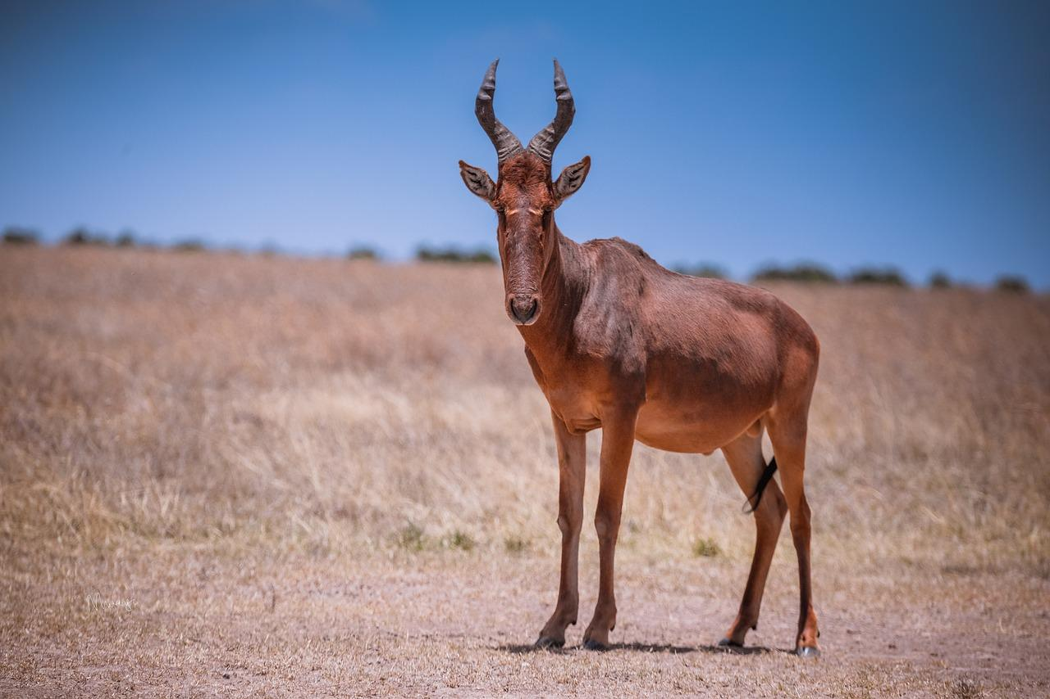
KJV 將其譯成「黇鹿」，這種譯法也被否定了，因為學者幾乎一致認同希伯來文’ayal 是指黇鹿，並且這個詞此前已經出現在所羅門的食物清單裡面了。
動物學家一致同意將該詞譯作「北非狷羚」，這種動物為人所熟知，並且很容易進行半馴養，就像鹿那樣。在埃及的壁畫和石刻上就繪有狷羚，西奈半島也有，只是數量較少。另外，人們在埃及考古遺址發現了許多北非狷羚的木乃伊。在迦南和以色列的考古遺址都發現了不少北非狷羚的骨頭，甚至在迦南祭壇附近也有，表明迦南人可能用牠們來獻祭。
希伯來文名稱yachmur 可能源自ch-m-r 這個詞根，意思是「紅色的」，與驢的希伯來文名稱的詞根相同。北非狷羚是紅色的，而且長得非常像有角的驢。這種動物也被稱為「赤狷羚」。Hartebeest（「狷羚」）是從荷蘭文借用的英文詞語，字面意思是「鹿牛」。
有趣的是，《七十士譯本》將yachmur 翻譯為bubalos （「水牛」），這是以色列人所熟知的動物。巴比倫人和敘利亞人馴養了水牛，並且在以色列北部胡列湖周圍的沼澤中也有水牛的蹤跡。然而，這個譯法沒有得到現代學者的支持。北非狷羚中的狷羚（bubal）一名是源於這個希臘文詞語。

描述
麅子（學名Capreolus capreolus ）是體型較小的鹿，成年雄性長著有三個分叉的短角。皮毛在夏季呈褐色，冬季呈灰色。牠們獨自或成對生活在森林和茂密林地的矮樹叢中，即使在覓食時，離開樹叢的距離也不會超過一兩米（3—6英呎）。
狷羚或赤狷羚（學名Alcelaphus buselaphus ）是一種大型羚羊，肩高約1.5米（5英呎）。雄性和雌性的面部都很長，頭上有一大塊隆起，隆起處長著一對短而粗的角。這對角先是向前、向上彎曲到一半的長度，然後突然筆直地向後生長。狷羚是紅棕色的。
狷羚是平原動物，經常在瞪羚、斑馬或其他羚羊群中吃草。狷羚的背部傾斜，看起來有些笨拙，但其實牠們非常善於奔跑，能夠持續地快速奔跑10公里（6英里），並且在這個距離內能輕鬆超越任何其他動物。
狷羚曾經遍佈北非和以色列的各個平原，貝都因人稱之為「野牛」。在一些猶太聖經譯本中，yachmur 被翻譯為「野牛」。如今，上述地區的狷羚已經滅絕了，但是在博茨瓦納的卡拉哈里半島，以及安哥拉、納米比亞、贊比亞和津巴布韋的鄰近地區，還可以見到這種動物。乍得、蘇丹、烏干達、肯尼亞和坦桑尼亞也有非常相似的狷羚，如萊氏狷羚（學名Alcelaphus lelwel ）和科氏狷羚（學名Alcelaphus cokei ）。在肯尼亞和坦桑尼亞，狷羚的斯瓦希里文名稱是kongoni 。近緣物種有：喀麥隆、扎伊爾、烏干達和肯尼亞的鄂氏牛羚或黑面狷羚（學名Damaliscus korrigum ）、津巴布韋和莫桑比克的轉角牛羚（學名Damaliscus lunatus ），以及南非的披紅狷羚（學名Alcelaphus caama ）、白紋牛羚（學名Damaliscus pygargus ）和白臉牛羚（學名Damaliscus albifrons ）。

翻譯
（1）如果選擇將這個詞譯為「麅子」，那麼在麅子為人熟知的地區，可以使用該物種的當地名稱。如果當地人不知道麅子，可以使用其他相似的小型鹿的名稱；例如，在印度、緬甸和東南亞，可譯為麂或赤麂（學名Muntiacus muntiacus ）；
在拉丁美洲的巴西和阿根廷，可譯為草原鹿（學名Blastocerus bezoarticus ）。
在不知道鹿的非洲地區，可以使用小型獨羚的名稱，例如霓羚亞科中的一種：
在西非和中非，可譯為黃背霓羚或叢林山羊（學名Cephalophus sylvicultrix ）；
在東非、中非和南非，可譯為灰霓羚（學名Sylvicapra grimmia ）；
在其他地方，可以採用類似「小型鹿」（與表示黇鹿的譯詞「大型鹿」相對）的表述或是採用音譯。
（2）如果譯成紅狷羚或北非狷羚，則選擇如下：在博茨瓦納、贊比亞、津巴布韋等地，可採用紅狷羚（學名Alcelaphus buselaphus ）的當地名稱；
在東非，可譯為科氏狷羚或東非狷羚（學名Alcelaphus cokei ）；
在乍得和蘇丹，可譯為萊氏狷羚（學名Alcelaphus lelwel ）；
在南非，可譯為披紅狷羚（學名Alcelaphus caama ）、轉角牛羚（學名Damaliscus lunatus ）、白紋牛羚（學名Damaliscus pygargus ）或白臉牛羚（學名Damaliscus albifrons ）；
在其他地區，可採用「野牛」這類名稱。

